TRABAJO MECÁNICO
Cuando estamos cansados, solemos decir que nos falta energía, por lo que no podemos movernos, levantarnos, correr, entre otras cosas. Sin energía, ningún proceso físico, químico o biológico sería posible. Dicho, en otros términos, todos los cambios materiales están asociados con una cierta cantidad de energía que se pone en juego, se cede o se recibe. Cuando se trata de cambios de posición o de rapidez, la energía se relaciona con el trabajo mecánico, también llamado trabajo de una fuerza.
Si una o más fuerzas F se aplican sobre un cuerpo a lo largo de una distancia d, decimos que se efectúa un trabajo mecánico T, cuyo valor surge de la siguiente fórmula:
$$T=F . x .\cos{α}$$
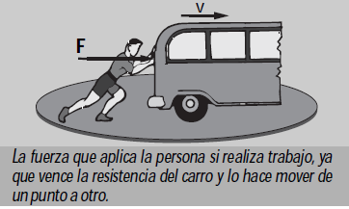
Donde:
T: es el trabajo mecánico
F
$$α$$
F: es la fuerza aplicada
x: es el desplazamiento
$α$: es el ángulo

La unidad de medida en el sistema internacional es:
1 Newton x 1 metro=1 Nxm
Esta unidad se denomina Joule (símbolo: j) en honor al físico inglés del siglo XIX, Jame P. Joule, quien elaboró diversos trabajos en el campo de estudio de la energía. Entonces:
1 N x 1m = 1 J
Ejemplo
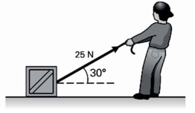
Un joven tira de una cuerda que forma un ángulo de 30° con la superficie para desplazar un cajón una distancia de 5 m, aplicando una fuerza de 25 N. ¿Cuál será el trabajo realizado por el joven?
Reemplazamos los datos en la fórmula de trabajo
$$T=F . x .\cos{α}$$
$$T=25 N . 5m .\cos{30°}$$
En la calculadora debes usar la función coseno (la tecla que dice cos)
$$T=108,25 J$$
Datos
F= 25 N
x= 5 m
α= 30 °
T= ¿?
UNIDADES DEL TRABAJO
- Para el Sistema internacional adopta al Joule (J).
- Para el Sistema CGS adopta al ergio (erg).
- Para el Sistema Técnico adopta al kilogramometro (Kgm)
Sistema | Fuerza | Distancia | Trabajo
Internacional | Newton | metro | Joule
CGS | Dyna | centímetro | ergio
Técnico | kilogramofuerza | metro | Kilogramometro

Determinando el signo del trabajo mecánico
Dependiendo del ángulo que forman los vectores fuerzas y desplazamiento, el trabajo mecánico puede ser negativo, positivo o nulo. A continuación, analizamos en que situaciones el trabajo posee las características señaladas.
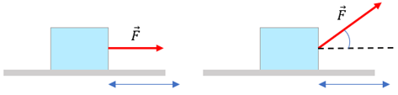
1° Caso: El trabajo positivo ocurre cuando la fuerza F actúa en la dirección que favorece al movimiento, es decir, cuando el ángulo α es nulo o forma un ángulo agudo.

α
x
x
En este caso α es mayor a 0° y menor a 90°, la fórmula de trabajo es
$$T=F . x . cos α$$
En este caso α es 0° y como el coseno de 0° es 1, la fórmula de trabajo se reduce a
$$T=F . x$$

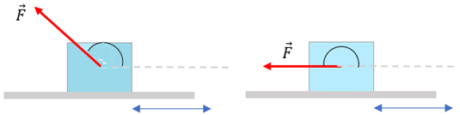
2° Caso: El trabajo negativo o resistente es aquél trabajo donde la fuerza actúa en la dirección opuesta a dicho movimiento, es decir, cuando el ángulo θ forma un ángulo obtuso. o de 180°.
α
α
$$α=180°$$
α
x
x
En este caso α es mayor a 90° y menor a 180°, la fórmula de trabajo es
$$T=F . x . cos α$$
En este caso α es 180° y como el coseno de 180° es -1, la fórmula de trabajo se reduce a
$$T=- F . x$$

3° Caso: Se le conoce como trabajo nulo aquél trabajo donde la fuerza y el ángulo de desplazamiento forman un ángulo recto o de 90°. Es decir, cuando el vector fuerza es perpendicular al desplazamiento.
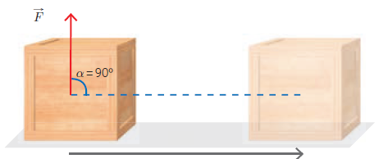
En este caso α es igual a 90° y el coseno de 90° es 0, multiplicar por 0 significa que no hay trabajo,
$$T=F . x . 0$$
$$T= 0$$
x

POTENCIA
En la vida cotidiana es de gran importancia tener una medida de la mayor o menor rapidez con que se efectúa un trabajo.
Esta relación está definida como potencia:
“Se llama potencia (desarrollada por un hombre o una maquina) al cociente entre el trabajo efectuado y el tiempo empleado en realizarlo”.

Matemáticamente se expresa:
$P=\frac{T}{t}$
Unidades de la potencia: Esta unidad se denomina Watt (símbolo) en honor a James Watt, perfeccionador de la máquina de vapor. Así, la potencia de 1W corresponde al trabajo de 1J realizado en 1s, o sea
$$1\frac{J}{s}=1 Watt=1W$$
Equivalencia
1Kilowatt (KW) = 1000 Watt

Ejemplo
Mediante un motor se levanta una carga realizando un trabajo de 3000 J en 20 s. calcular la potencia desarrollada por el motor.
Datos
Reemplazamos los datos en la fórmula
$$P=\frac{T}{t}$$
$$P=\frac{3000 J}{20 s}=150\frac{J}{s}=150 W$$

La potencia desarrollada por el motor es de 150 W
T= 3000 J
t= 20 s
P=¿?

¿QUÉ ES LA ENERGÍA?
Desde el punto de vista de la Ciencia y más precisamente de la Física, la Energía se define:
“Energía es la capacidad que tiene un cuerpo o sistema de cuerpos de producir un trabajo.”

Como la energía se puede relacionar con el trabajo, también es una cantidad escalar. En consecuencia, la energía se mide con las mismas unidades que en el trabajo, es decir, que en el Sistema Internacional (SI) la unidad de energía es el Joule (J).
FORMAS O TIPOS DE ENERGIA
La energía se manifiesta en diferentes formas, tales como: Química, Eléctrica, Sonora, Calórica, Solar, Eólica, Cinética, Potencial, Mecánica, etc.
ENERGÍA CINÉTICA
Todo cuerpo en movimiento posee energía, a esta forma de energía asociada al movimiento se la llama energía cinética y depende de la masa del cuerpo y de su velocidad. Por lo que la expresión matemática será:
Donde la masa deberá estar en kg y la velocidad en m/s para que la energía esté en Joule
Unidades:
Ejemplo: Un automóvil de 860kg se desplaza a 14 m/s. ¿Cuál será su energía cinética?
Reemplazamos los datos en la fórmula de la energía cinética
$$Ec= \frac{1}{2}.m. V^{2}$$
$$Ec= \frac{1}{2}.860 Kg. {(14\frac{m}{s})}^{2}$$
$$Ec= 84.280 J$$

Datos
m= 860 Kg
V= 14 m/s

Ec= ?

De la ecuación de energía cinética se pueden obtener las siguientes ecuaciones

Masa $m=\frac{2. Ec}{V^{2}}$
Velocidad V$=\sqrt{\frac{2. Ec}{m}}$
ENERGÍA POTENCIAL GRAVITATORIA
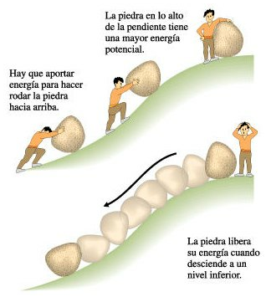
Es la energía que puede almacenar un cuerpo y depende de la altura a la que se encuentre respecto al suelo, también depende de su masa y de la aceleración de la gravedad. Se trata de una magnitud escalar y su expresión es:

Unidades:
En otras palabras, la energía potencial gravitatoria se define:
“La Energía potencial gravitatoria es la energía que tiene un cuerpo situado a una determinada altura sobre el suelo”
Ejemplo: ¿Qué energía potencial gravitatoria almacena una caja de 50 kg al ser elevada a una altura de 12 m por sobre el nivel del suelo?
Datos
m = 50 kg
h = 12 m.
Reemplazamos los datos en la fórmula de la energía potencial gravitatoria

$$E_{P}= m.g.h$$
$$E_{P}= 50 Kg.9,8\frac{m}{s^{2}}. 12m$$
$$E_{P}= 5880 J$$

g = 9, 8 m/s²
Ep = ?

De la ecuación de energía potencial gravitatoria se pueden obtener las siguientes ecuaciones:
Masa $m= \frac{E_{P}}{g.h}$
Altura $h= \frac{E_{P}}{m. g}$

ENERGÍA MECÁNICA
Es la energía que poseen los cuerpos que se encuentran en movimiento o se hallan ubicados a cierta altura.
La energía mecánica es igual a la suma de la energía potencial más la energía cinética.
$$E_{M}=Ec+Ep$$
PRINCIPIO DE CONSERVACIÓN DE LA ENERGIA
Uno de los principios fundamentales de la Física, el principio de conservación de la energía, enuncia este hecho:
“La energía no se crea ni destruye, se transforma”.
TEOREMA TRABAJO-ENERGÍA
Relaciona el trabajo efectuado sobre un objeto con el cambio en la energía del objeto. Es decir, el trabajo neto efectuado sobre un cuerpo por todas las fuerzas que actúan sobre él es igual al cambio de energía del cuerpo. Tanto el trabajo como la energía tienen unidades de joules.
Para el trabajo y la energía cinética se expresa de la siguiente forma:
$$T=Ec_{f}+Ec_{i}$$
Para el trabajo y la energía potencial se expresa de la siguiente forma:
$$T=Ep_{f}+Ep_{i}$$

